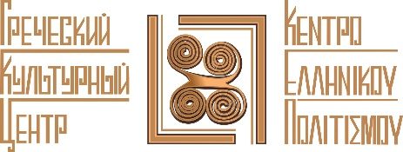

Москва, 10 января 2017г.

Дорогие друзья!

В рамках нового цикла лекций на тему " Критская цивилизация. – Великолепный и загадочный Крит", читаемого кандидатом искусствоведения Еленой Михайловной Горожанкиной, Греческий Культурный Центр-ГКЦ рад пригласить Вас на первую лекцию цикла «Крит – остров великого искусства», которая состоится в среду 18 января 2017 г. в 18:30, в Библиотеке истории русской философии и культуры «Дом А.Ф. Лосева».
Содержание первой лекции:
- Греческие мифы, связанные с Критом (их семь – ни один другой остров не удостоился такой богатой мифологии. Это говорит о том, что в древности греки уделяли этому острову особое внимание).
- История открытия критской цивилизации.
- Дворцы Крита, фрески, керамика.
- Музеи и города современного Крита.
- Что еще имеет смысл посмотреть на острове.

Ждем Вас:
18 января 2017 г. в 18:30, Библиотека истории русской философии и культуры «Дом А.Ф. Лосева»,
ул. Арбат, д. 33 (напротив Театра им. Вахтангова).
Вход свободный.

Цикл лекций записывается на видео и выкладывается на сайте ГКЦ, в рубрике «Видеоархив» http://www.hecucenter.ru/ru/videoarc/
За дополнительной информацией заинтересованных просим обращаться в Греческий культурный центр по тел. 7084809/10, а также следить за обновлением информации на нашем сайте www.hecucenter.ru

Искренне Ваша

Теодора Янници,

директор Греческого культурного центра
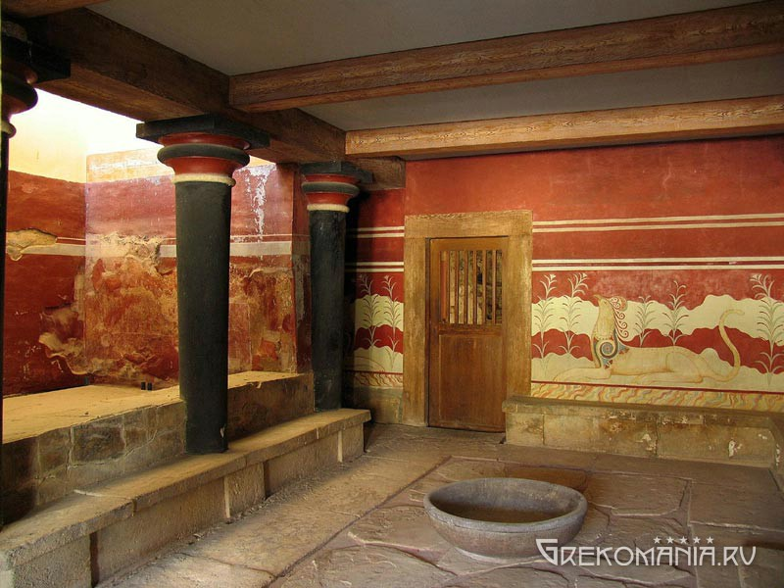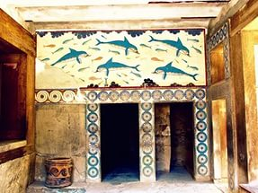

Μόσχα, 10 Ιανουαρίου 2017

Αγαπητοί φίλοι,

Στα πλαίσια νέου κύκλου διαλέξεων, στη ρωσική, με θέμα «Κρήτη και πολιτισμός της – Μεγαλειώδης και αινιγματική Μεγαλόνησος", το Κέντρο Ελληνικού Πολιτισμού-Κ.Ε.Π. είναι στην ευχάριστη θέση να σας προσκαλέσει στην πρώτη διάλεξη του κύκλου με θέμα: «Κρήτη: Τεράστιος πολιτισμός και τέχνη της», την οποία θα παραδώσει η διδάκτωρ ιστορίας της τέχνης Γιελένα Γκοροζάνκινα.
Η διάλεξη θα πραγματοποιηθεί την Τετάρτη 18 Ιανουαρίου 2017, ώρα 18:30, στις εγκαταστάσεις της Βιβλιοθήκης Ιστορίας της Ρωσικής Φιλοσοφίας και Πολιτισμού «Οίκος του φιλοσόφου Α.Φ. Λόσεφ».

Περιεχόμενο πρώτης διάλεξης:
- Ελληνική μυθολογία, που σχετίζεται με τη Μεγαλόνησο.
- Ιστορία ανακάλυψης του Κρητικού Πολιτισμού.
- Ανάκτορα Κρήτης. τοιχογραφίες, κεραμικά.
- Μουσεία και πόλεις ντης σύγχρονης Κρήτης.
- Τί άλλο αξίζει να επισκεφθεί ο επισκέπτης του νησιού.
Σας περιμένουμε στη διεύθυνση:
Βιβλιοθήκη Ιστορίας της Ρωσικής Φιλοσοφίας και Πολιτισμού «Οίκος του φιλοσόφου Α.Φ. Λόσεφ»
33, Stary Arbat str.
Τετάρτη 18 Ιανουαρίου 2017, ώρα 18:30

Επισημαίνεται ότι ο κύκλος διαλέξεων μαγνητοσκοπείται και αναρτάται στο εδάφιο «Αρχείο βιντεοσκοπημένων εκδηλώσεων του Κ.Ε.Π.» του Δικτυακού μας Τόπου
http://www.hecucenter.ru/gr/videoarc/
Για περισσότερες πληροφορίες δύνασθε να απευθύνεσθε στη γραμματεία του Κ.Ε.Π. στα τηλέφωνα 7084809/10.

Με εκτίμηση
Θεοδώρα Γιαννίτση,
διευθύντρια Κέντρου Ελληνικού Πολιτισμού

